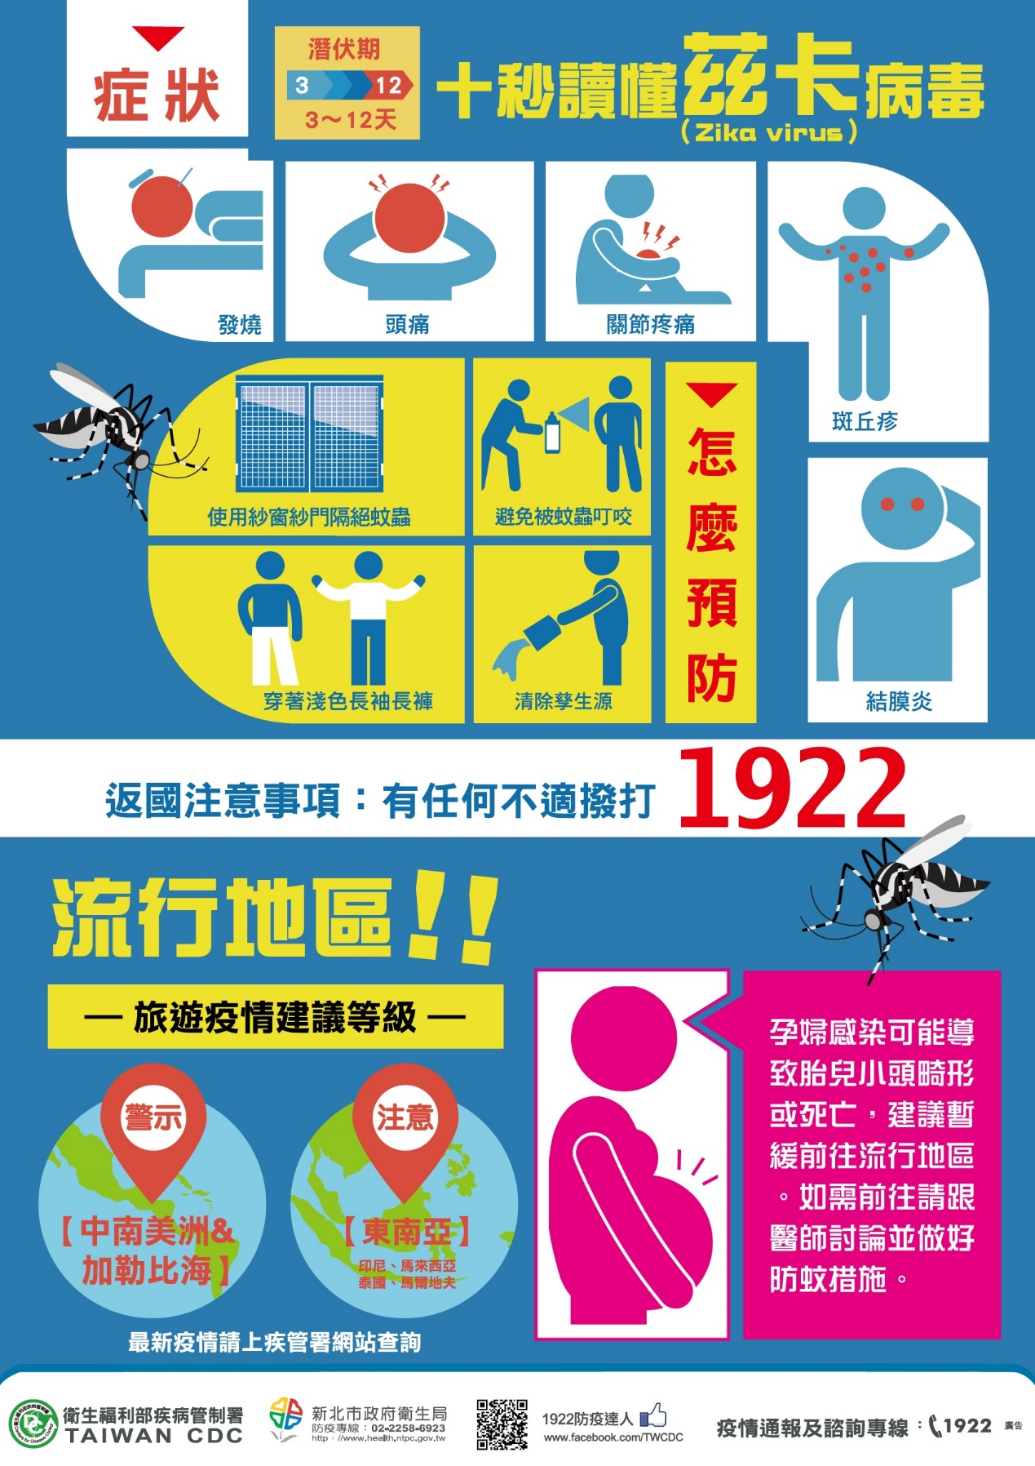

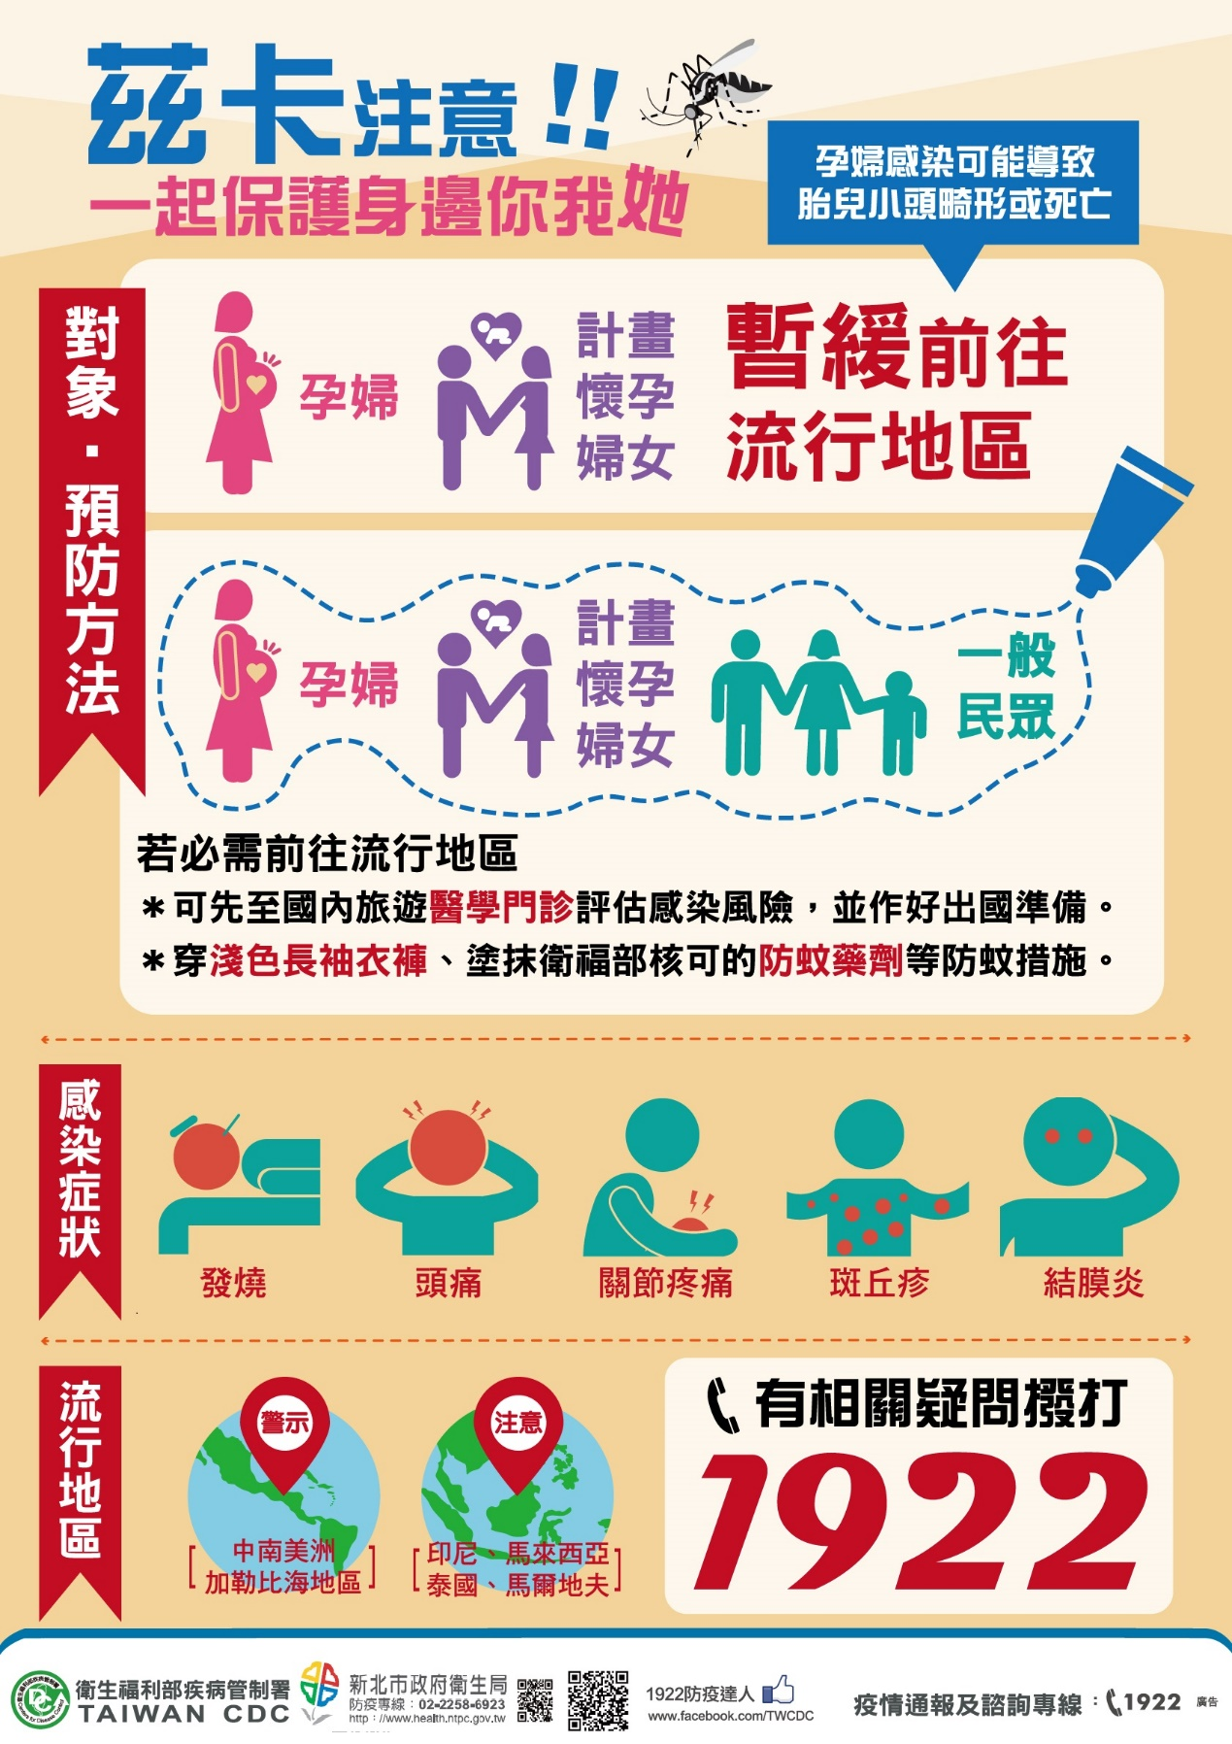

茲卡病毒感染症Q&A
Q: 什麼是茲卡病毒？
A: 茲卡病毒(Zika virus)為黃病毒（黃病毒科、黃熱病毒屬）的一種，是一個有包膜、二十面體、單股正鏈RNA病毒，長度約為10,794個鹼基，最早在1947年於烏干達茲卡森林中的彌猴體內分離出來，依據基因型別分為亞洲型和非洲型兩種型別。茲卡病毒主要經由斑蚊傳播。

Q: 什麼是茲卡病毒感染症？
A: 茲卡病毒感染症(Zika virus infection)是感染到茲卡病毒所引起的急性傳染病。潛伏期經3至7天，最長可達12天。典型症狀為發燒合併斑丘疹、關節疼痛或結膜炎（紅眼），有時也有頭痛、肌肉痠痛及後眼窩痛等症狀。法屬玻里尼西亞等流行地區曾有少數病例出現神經系統（如Guillain-Barré syndrome）或免疫系統（如特異性血小板低下性紫斑症，Idiopathic Thrombocytopenic Purpura，ITP）併發症，且巴西有孕婦產下小頭畸形新生兒之案例，不過這些神經異常與感染茲卡病毒之關聯性仍待進一步證實。

Q: 茲卡病毒是怎麼傳染的？
A: 主要傳染方式是被帶有茲卡病毒的病媒蚊叮咬，經過約3至7天的潛伏期後（最長可達12天）開始發病。感染者在發病第1天至發病後11天，血液中存在茲卡病毒，此時如果再被病媒蚊叮咬，病毒將在病媒蚊體內增殖，經過約15天左右，病毒進入蚊子的唾液腺，就具有傳播病毒的能力，而當牠再叮咬其他人時，這一個人就會感染茲卡病毒。由於約有75%的個案無明顯症狀，因此在流行地區有可能經輸血感染，也有可能發生母嬰間垂直傳染。此外，有文獻報告指出茲卡病毒可能透過性行為傳染。臺灣可傳播茲卡病毒的病媒蚊為埃及斑蚊及白線斑蚊。

Q: 哪些人有感染茲卡病毒的風險？
A: 由於病媒蚊對於叮咬對象並無選擇性，在流行地區，任何人都有可能會被帶病毒的病媒蚊叮咬，沒有茲卡病毒抗體的人就會受到感染。

Q: 現在哪些地方有茲卡病毒感染症流行？
A: 目前疫情主要集中於中南美洲，歐洲及美加地區亦有零星境外移入病例發生。茲卡病毒以往只在非洲及亞洲發現散發的人類病例，2007年在密克羅尼西亞聯邦的雅蒲島爆發群聚疫情，是全球首度在亞洲及非洲以外的地區發生。之後於2013年10月的法屬玻里尼西亞等南太平洋島嶼地區流行。最近一波疫情開始於2015年5月，WHO證實巴西東北部出現本土的茲卡病毒感染確診病例，為美洲地區首例。有關茲卡病毒感染症的國際疫情可至疾病管制署全球資訊網查詢（http://www.cdc.gov.tw/professional/epidemic.aspx?did=744&treeid=53FDE358DA8186DD&nowtreeid=4766FCA2D75A0E6A）。

Q: 現在可以去茲卡病毒感染症流行的地區旅遊嗎？
A: 由於近期茲卡病毒感染症疫情擴散，疾病管制署已經提升中南美洲及加勒比海地區旅遊疫情建議至警示（Alert），另提升印尼、馬來西亞、泰國及馬爾地夫四國為注意（Watch）。建議懷孕婦女暫緩前往流行地區，如必須前往，應做好防蚊措施。戶外活動時可使用經衛生福利部核可含DEET的防蚊液，並依照標籤指示說明使用，長時間戶外活動時，應穿著長袖淺色衣褲，並可在衣服上噴灑防蚊液，增強保護效果；至流行地區旅遊，應選擇裝有紗窗或空調設備的居住場所，避免病媒蚊叮咬。返國後自主健康監測，如有任何疑似症狀，應儘速就醫，並告知醫師旅遊史。國際間旅遊疫情建議可參考疾病管制署全球資訊網（http://www.cdc.gov.tw/CountryEpidLevel.aspx?treeid=53FDE358DA8186DD&nowtreeid=4DD5EDD98F8580AA）。

Q: 茲卡病毒感染會有什麼症狀？
A: 典型的症狀是發燒（通常是微燒）合併斑丘疹、關節痛（主要是手和腳的小關節）或結膜炎等，其他常見症狀為頭痛、後眼窩痛、厭食、腹痛及噁心等。法屬玻里尼西亞等流行地區曾有少數病例出現神經系統（如Guillain-Barré syndrome）或免疫系統（如特異性血小板低下性紫斑症，Idiopathic Thrombocytopenic Purpura，ITP）併發症，且巴西有孕婦產下小頭畸形新生兒之案例，惟這些神經異常與感染茲卡病毒之關聯性仍待進一步證實。

Q: 為什麼懷孕婦女要特別預防茲卡病毒感染症？
A: 近期茲卡病毒感染症疫情在巴西流行地區同時發現小頭畸形新生兒的病例遽增，雖然這與感染茲卡病毒的關聯性尚待證實，但依據目前相關報告及文獻資料，仍建議任何孕期的懷孕婦女特別注意。

Q: 懷孕婦女要怎麼預防茲卡病毒感染？
A: 茲卡病毒感染症主要經由斑蚊叮咬傳染，目前無疫苗可預防，建議懷孕婦女如無必要應暫緩前往流行地區，若必須前往請做好防蚊措施，如穿著淺色長袖衣褲、皮膚裸露處塗抹衛福部核可的防蚊藥劑等，返國後自主健康監測，如有任何疑似症狀，應儘速就醫，並告知醫師旅遊史。

Q: 我懷疑在懷孕期間被茲卡病毒感染，怎麼辦？
A: 孕婦感染茲卡病毒導致胎兒發生小頭畸形的關聯性尚待證實。不過，懷孕婦女如有茲卡病毒感染症流行地區旅遊史，且於旅遊期間或之後2週內出現疑似症狀，除儘速通報並採檢送驗，必要時應進行胎兒超音波檢查，確定胎兒是否有小頭畸形或顱內鈣化的情形發生，以利後續產前檢查追蹤；若有流行地區旅遊史但並無出現疑似症狀，則無需採檢送驗，但可考慮進行胎兒超音波檢查以評估及確認胎兒是否有小頭畸形等異常狀況，如有異常則再進一步採檢送驗。

Q: 我在懷孕期間被茲卡病毒感染，怎麼辦？
A: 懷孕婦女如經確診為茲卡病毒感染症，應每隔3至4週定期進行胎兒超音波檢查，以追蹤胎兒生長情形。

Q: 哪裡有茲卡病毒疫苗接種服務？
A: 茲卡病毒目前無疫苗可預防。

Q: 茲卡病毒感染要怎麼治療？
A: 目前茲卡病毒感染目前無抗病毒藥物可治療，建議症狀治療。如需退燒，請勿使用aspirin或任何non-steroidal anti-inflammatory drugs (NSAIDs)。

Q: 我剛從茲卡病毒流行地區回來，哪裡有茲卡病毒的快速診斷服務？
A: 目前尚無茲卡病毒的快速診斷試劑。如果於旅遊期間或回國2週後均無疑似茲卡病毒感染症狀，無需檢驗。如果有流行地區旅遊史且有出現疑似症狀，應儘速就醫，並告知醫師旅遊史，由醫師向主管機關通報，並採集血清檢體送疾病管制署實驗室檢驗。

Q: 本醫院有孕婦產下小頭畸形的新生兒，後來得知媽媽懷孕期間曾去過茲卡病毒流行地區，該怎麼辦？
A: 新生兒如果有小頭畸形或顱內鈣化的情形，且母親懷孕期間有茲卡病毒流行地區旅遊史，則母親及新生兒都應於24小時通報，並採集血清檢體送疾病管制署檢驗茲卡病毒。有關新生兒的臨床評估、建議檢驗項目及長期追蹤，請參考美國疾病管制中心指引(http://www.cdc.gov/mmwr/volumes/65/wr/mm6503e3.htm)。

